Moyenne
Jean-François Zucchetta pour TRAAM – IREM de Lyon – novembre 2013
Préambule et diverses réflexions
Un automobiliste roule régulièrement pendant 01:30 à une vitesse constante de à 100 km/h,
puis 03:00 à 20 km/h (il est dans un bouchon !),
puis 02:00 heures à 80 km/h sur une route nationale.
Quel est la vitesse moyenne ?
Temps total du parcours : 5heures
Distance totale parcourue : $100×1,5 + 20×1,5 + 80×2$ soit $340 km$
La vitesse moyenne est donc : $340/5 = 68 km$

Si on reprend les calculs effectués on peut écrire :
$$100×1,5 + 20×1,5 + 80×2=68×5$$
Si on représente la vitesse en fonction du temps (CF graphique ci-dessous), on peut interpréter cela comme étant une égalité d’aires.
On pourrait se pencher sur la « signification » de cette aire.
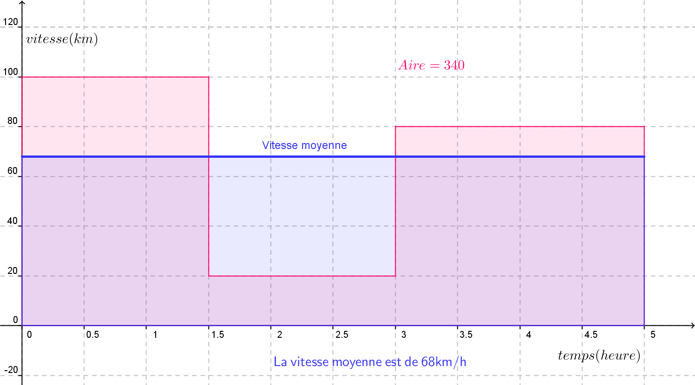
Dans cet exemple, le déplacement de l’automobiliste n’est pas très réaliste : en effet il ne part pas instantanément à la vitesse de 100 km/h mais il y a une phase d’accélération (voir ici vidéo), comme pour chaque changement de vitesse il y a donc une accélération ou un ralentissement.
On peut se placer dans le cas suivant : (cas ou les accélérations et ralentissements sont constants)
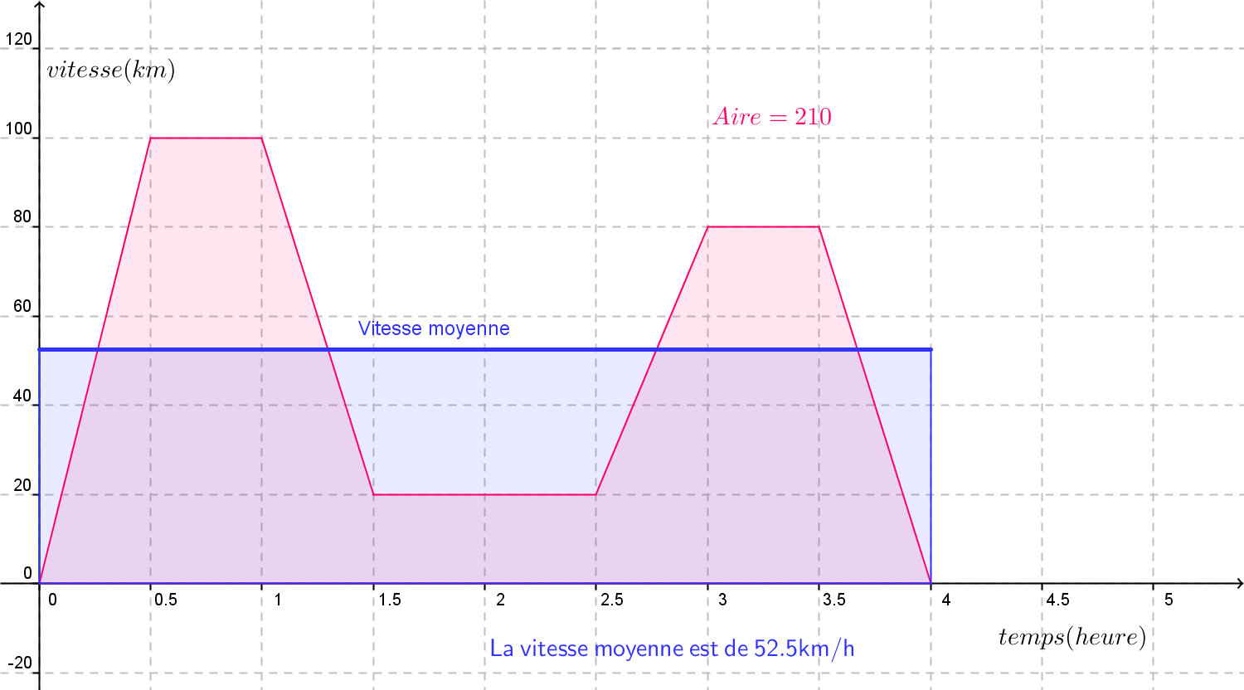
On peut se ramener au cas précédent avec le polygone vert (qui se construit en remplaçant) chaque triangle correspondant à une variation de vitesse par un rectangle de même aire (la « hauteur » de ce rectangle est alors la vitesse moyenne)
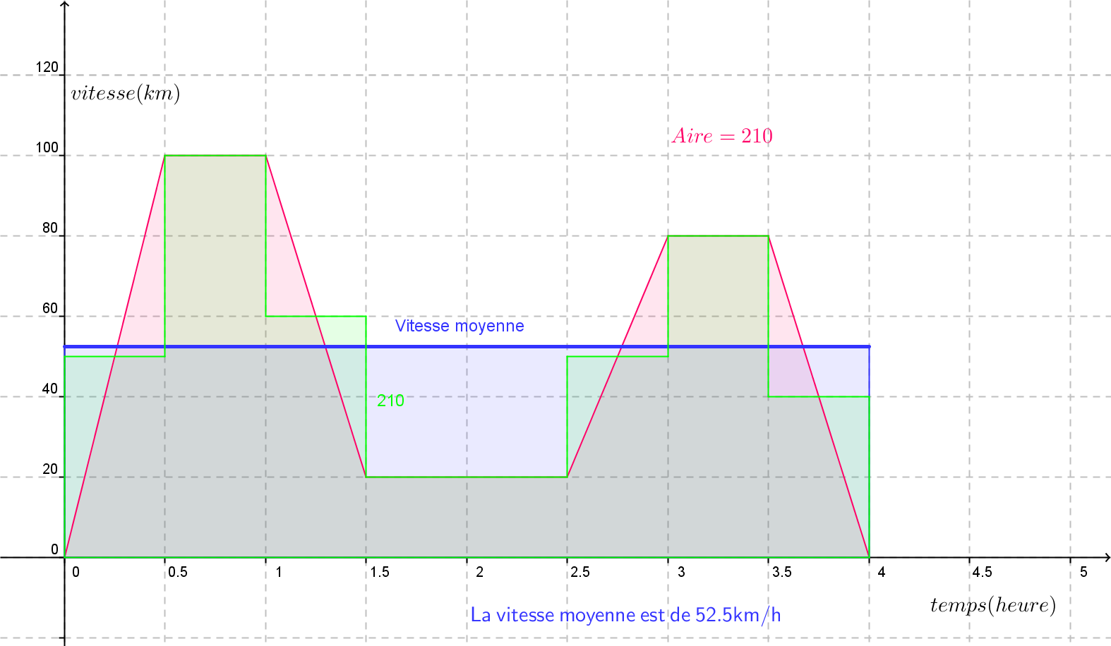
Ce travail étant fait avec les élèves, on pourrait par exemple donner (ou récolter la vitesse de déplacement d’un véhicule en fonction du temps (avec toutes les irrégularités possibles c’est à dire des accélérations et ralentissements quelconques.
Ci-dessous, par exemple, le graphique de gauche donne la vitesse $v(t)$ du bolide en fonction de $t$ :
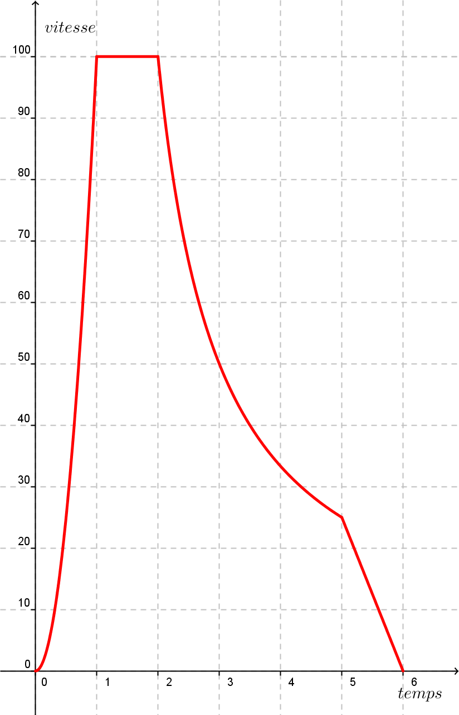 | Avec geogebra on peut dessiner de façon plus ou moins précise un polygone qui est à l’intérieur de la courbe « vitesse » voire à l’extérieur. Le logiciel nous donne l’aire (ici 264,43) qui correspond à la distance totale parcourue. En divisant par 6, on a donc la vitesse moyenne :  $$\frac{264,43}{6} ≈44,07$$  La vitesse moyenne est au minimum de 44,07 km/unité de temps. | 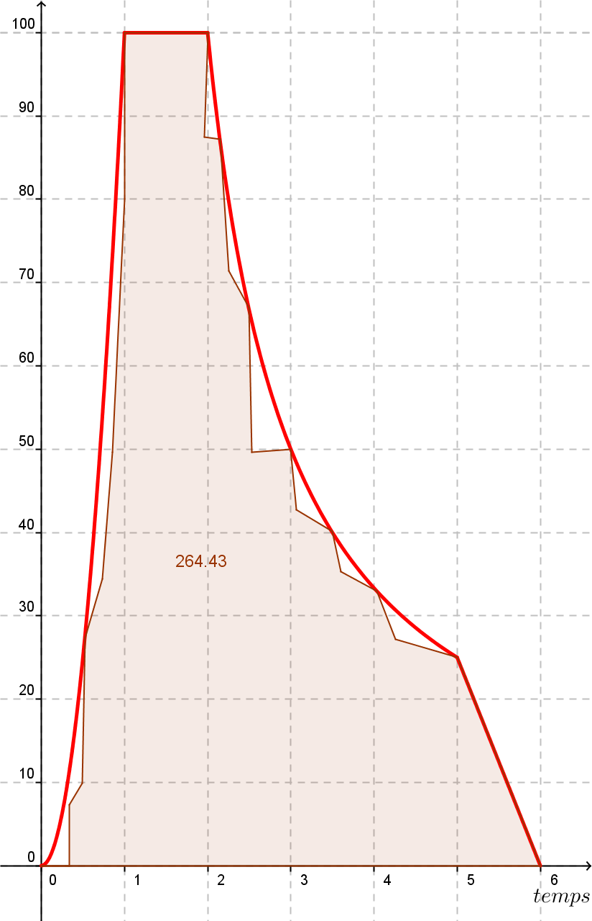

On pourrait récolter la vitesse en fonction du temps avec la manette wii (démonstration faite par C. Mercat) ce qui nous donnerait une courbe (ensemble de points) « réaliste »
Se pose le problème de la validation du calcul :
Deux options :
- On admet que le résultat est plausible car cela généralise la démarche précédente …
- On valide par l’expérience en modélisant avec geogébra par exemple :
Deux « bolides » :
  - Le bolide b_{moy} et sa distance parcourue $d_{moy}(t) = 44,07×t$
  - Le bolide observé b_{obs} et sa distance parcourue $d_{obs}(t)= v(t)×t$
  - On fait alors partir les deux bolides au même instant et on doit constater que les deux bolides arrivent en même temps en partant et en arrivant au même endroit.
Remarques :
    - La fonction $t ↦v(t)$ n’est surement pas accessible si la courbe est obtenue par une série de mesures (du moins cela suppose un autre traitement),
    - Dans le cas où on a effectivement une série de mesures (ie une série de points) on peut peut-être calculer simplement la vitesse moyenne comme étant une espèce de moyenne arithmétique si on connait le nombre de points par unité de temps
Objectifs

- Calcul d’une vitesse moyenne d’un véhicule dont la vitesse est fonction (simple) du temps
- Utilisation d’une représentation graphique pour déterminer cette moyenne (on admet qu’elle existe (elle correspond à la vitesse d’un mobile qui se déplace à vitesse constante pendant le même intervalle de temps que le mobile observé et qui parcourt la même distance
- Utilisation d’un LGD (geogebra par exemple) qui permet de tracer facilement un polygone et de donner son aire)
- …
Observations diverses
La vitesse moyenne sur un trajet aller-retour, ne dépend pas de la longueur du trajet. | 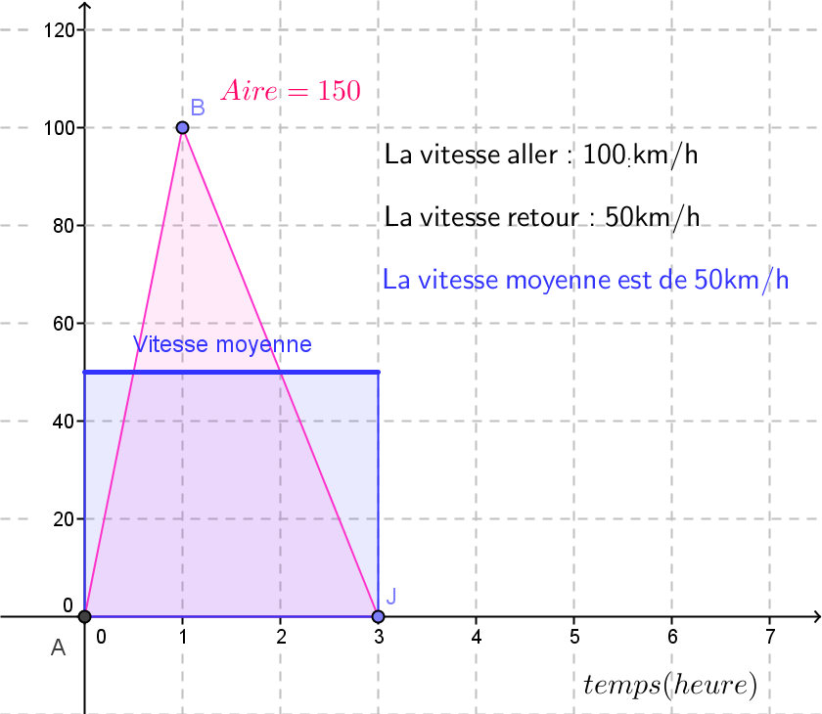
La vitesse moyenne est $v$ à l’aller. On veut que la vitesse moyenne sur le trajet aller-retour soit $2v$ (le double).
Quelle doit être alors la vitesse sur le trajet retour ?

